Spelling: eeuw/ieuw/uw (deel 2)

De NIEUWE LEEUW DUWT-regel

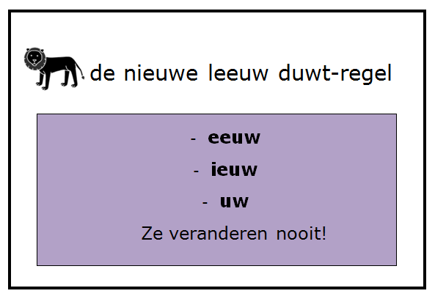

Naam: _________________________________
Datum: _________________________________
Ken je deze regel nog?
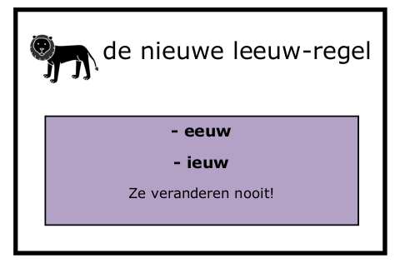
Zoek hem in je regelboekje!
Wie wil er juf of meester spelen en de regel vooraan in de klas uitleggen?
Wat zie je?
Wat hoor 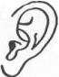 je?

Zoek 5 woorden met eeuw en 5 woorden met ieuw.
Schrijf ze in de juiste kolom.
eeuw  leeuw  meeuw  eeuw  sneeuw  geeuwen | ieuw  nieuw  nieuwjaar  kieuw  opnieuw  benieuwd

Let op! Nu komt er een nieuw stukje bij!
-uw

Denk maar aan:
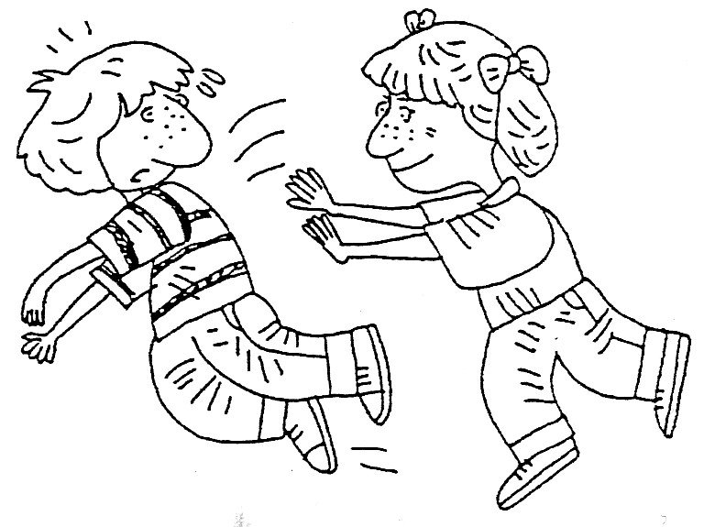  duw | huwen | schaduw | zwaluw | ...

Wat zie je? Wat hoor je?
korte u
lange uu
-uw
verandert nooit!

Bekijk samen met de juf de NIEUWE LEEUW DUWT – regel.
Onthoud het goed:
- eeuw
- ieuw
- uw
Ze veranderen nooit!

Knip de nieuwe regel uit en plak hem in je regelboekje en in je groeiboek!

Oefening 1
Schrijf elk woord in de juiste kolom

sneeuwbal - nieuw - ruw - meeuwen - opnieuw
eeuwen - nieuws - duwt - kieuwen – uw
schreeuwt - geeuwen - zwaluw – schuw – nieuwe

eeuw  sneeuwbal  meeuwen  eeuwen  schreeuwt  geeuwen | ieuw  nieuw  opnieuw  nieuws  kieuwen  nieuwe | uw  ruw  duwt  uw  zwaluw  schuw

Oefening 2
Maak woorden met eeuw
l...........en leeuwen
sn...........man sneeuwman
schr........... schreeuwen
spr........... spreeuwen (dit is een soort vogel)
g........... geeuwen
Maak woorden met ieuw
n...........s nieuws
k...........en kieuwen
opn........... opnieuw
n...........e nieuwe
n...........ste nieuwste

Maak woorden met uw
d...........en duwen
zwal........... zwaluw (dit is een soort vogel)
r........... ruw (tegelstelling van zacht)
schad........... schaduw
sch........... schuw (wanneer je wat bang bent)
Begrijp je alle woorden?

Goed gedaan! Jij kent de
NIEUWE LEEUW DUWT-regel

